|  |  |  |
| --- | --- | --- |
| **Akademia Nauk Stosowanych w Nowym Sączu  Teoretyczne i technologiczne Podstawy multimediów** | | |
| **Temat: Kodowanie Huffmana.** | | **Nr_ćw.:2** |
| **Imię i nazwisko: Dariusz Łopian** | **Data wykonania: 26.11.2022r.** | **Grupa:P2** |

1. **Opis Kodowania Huffmana:**

**Kodowanie Huffmana** polega na zastępowaniu złożonych partii danych pojedynczymi, prostymi kodami (ciągami bitów). W efekcie dane wyjściowe są znacznie krótsze od wejściowych. W przypadku zbiorów znaków w pierwszej kolejności sprawdzana jest ilość wystąpień każdej litery ze zbioru, a następnie przypisywane jest im odpowiednia wartość. Znaki występujące najczęściej dostają najkrótsze kody, zaś te występujące rzadziej – dłuższe. W tym celu wykorzystuje się **drzewo binarne**, w które wpisywane są znaki i ich częstotliwości wystąpień.  
  
**cechy kodu Huffmana:**  
- jedna z bardziej skutecznych metod bezstratnej kompresji danych wykorzystywana jako jeden z kroków w bardziej zaawansowanych algorytmach kompresji

**-** liczba bitów przypadająca na symbol nie jest stała — zależy od ilości wystąpień symbolu w napisie (im większa, tym mniejsza liczba bitów)

**-** kody prefiksowe — żaden z kodów nie jest prefiksem innego

**-** kompresja polega na wyznaczeniu, dla każdego symbolu wejściowego, ciągu bitów, które go reprezentują

**-** ciągi te wyznaczamy budując drzewo binarne z symbolami w liściach

**-** kod wyznaczony jest przez ścieżkę od korzenia do symbolu — przejście w lewo to 0, przejście w prawo to 1

**-** drzewo budujemy wybierając w każdym kroku dwa węzły o najmniejszej liczbie wystąpień symbolu i łącząc je w jeden

1. **Kod programu:**

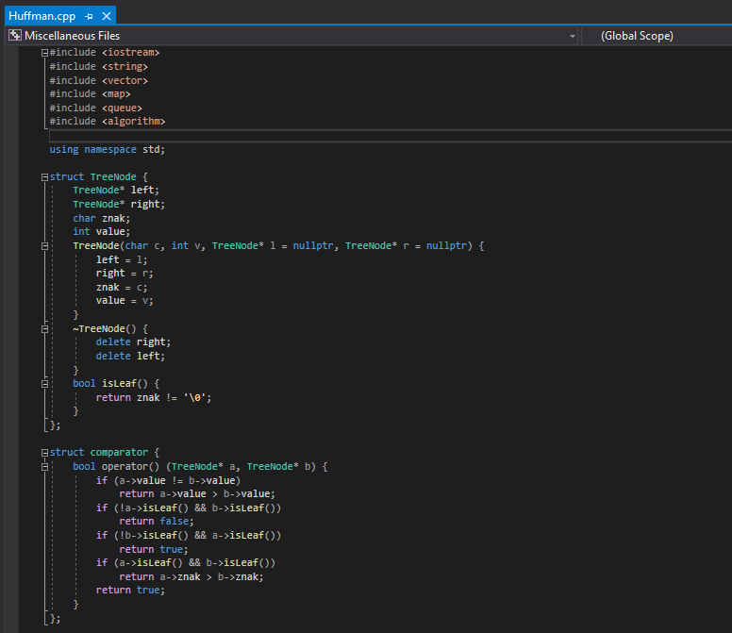  
  
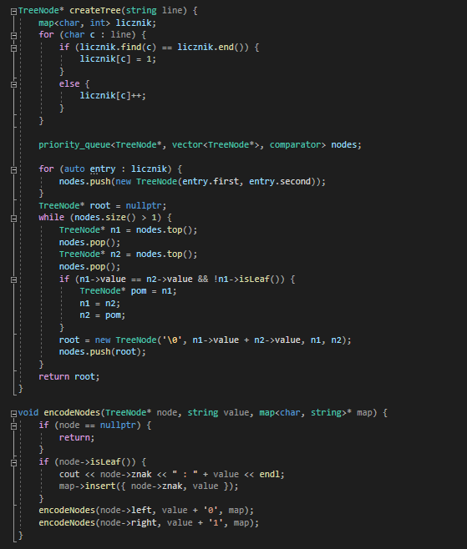  
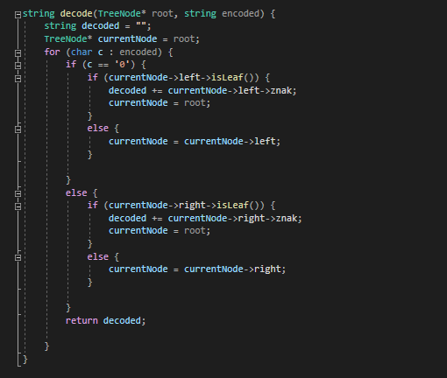  
  
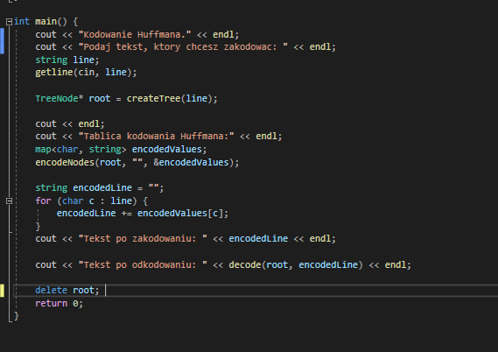

1. **Wynik:**

